DC à la carte

Dr du Corps de Garde, 7850 Petit-Enghien
55033A0339/00W003
Locatie
Omgeving
Kadaster
Regionaal plan
Ruimtelijke planning
Bodem en ondergrond
Water
Natuur
Recht van voorkoop
Erfgoed
Historische kaarten
Andere kaarten
Locatie
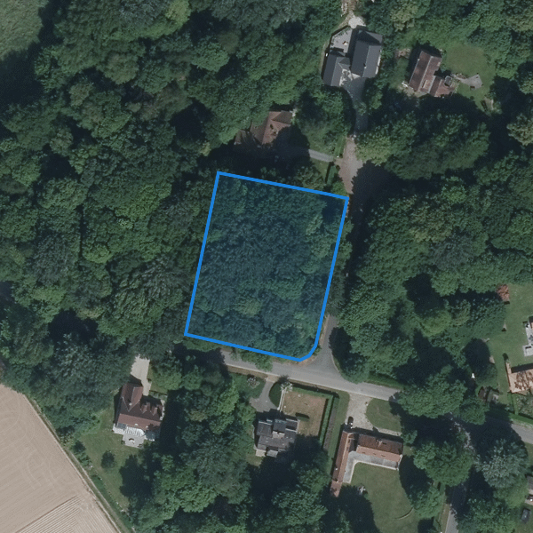
Omgeving
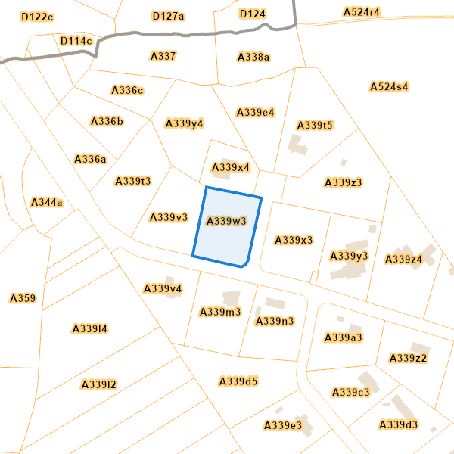

Kadaster

Meest recente toestand
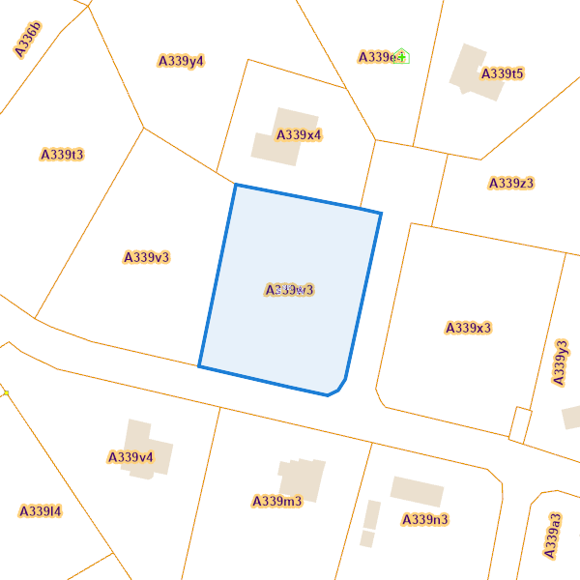
eservices.minfin.fgov.be

Fiscale toestand
eservices.minfin.fgov.be

Gewestplan

Sectorplan (PDS)
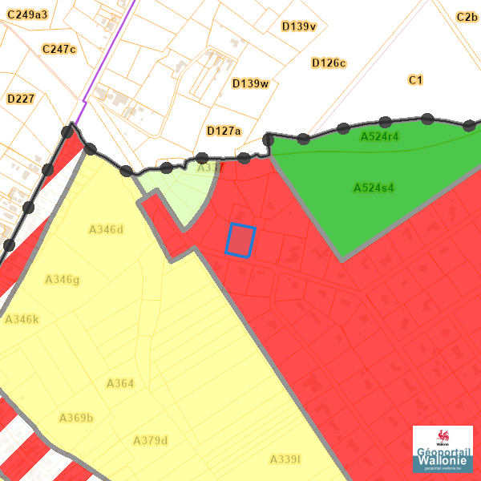
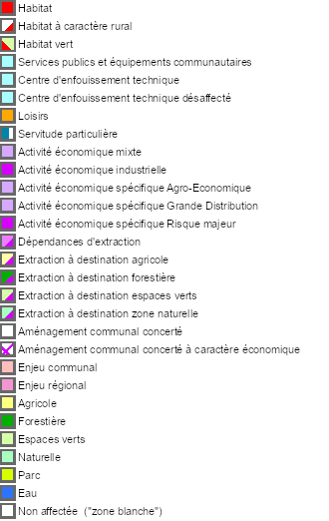

Opstellen en ontwerpen van aanpassingen aan het sectorplan
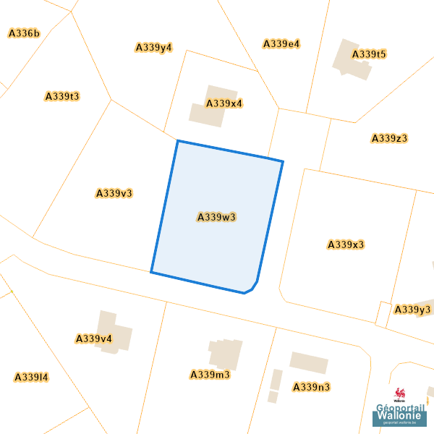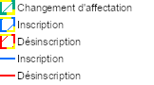

Ruimtelijke planning

Onderverdeling
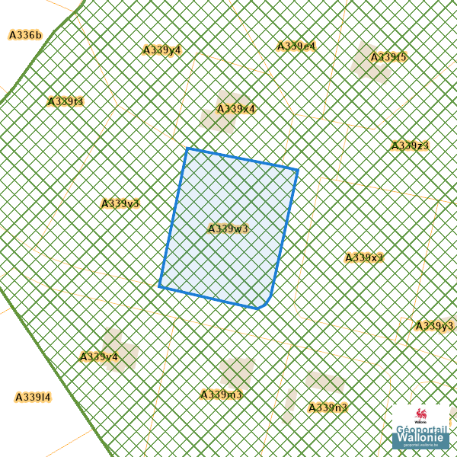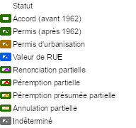

Permanent huisvestingsplan

Stedelijke ruilverkaveling (PRU)

Gebieden van economische herkenning (PRE)
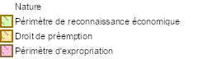

Stadsvernieuwingsgebieden

Stedelijke revitalisatiegebieden

Lokaal oriëntatieschema (SOL)
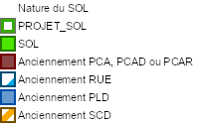

Gemeenschappelijk ontwikkelingsschema (SDC)
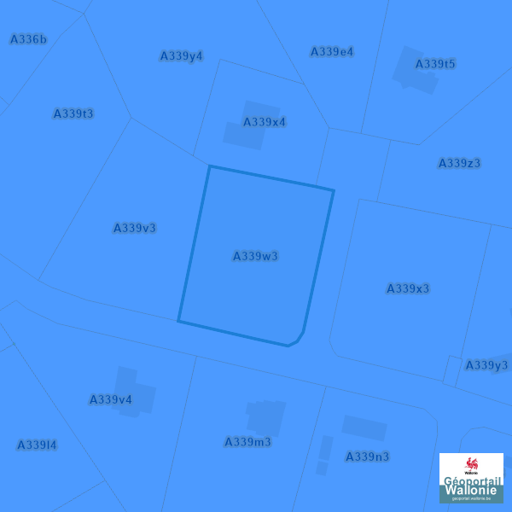

Gids voor gemeenschappelijke stedenbouw (GCU)
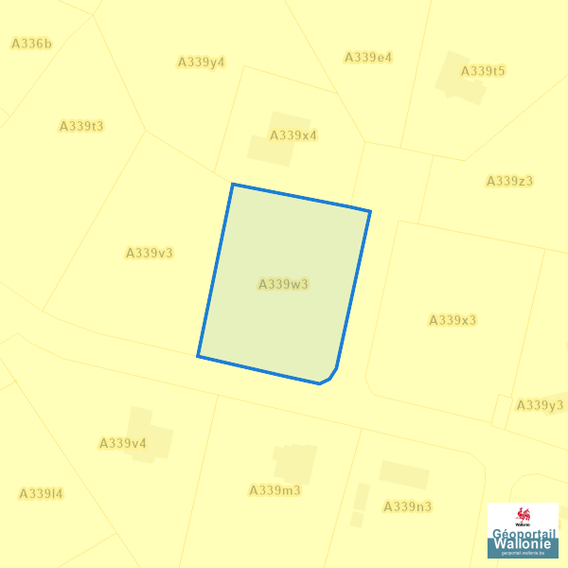

Gids voor regionale stedenbouw (GRU)
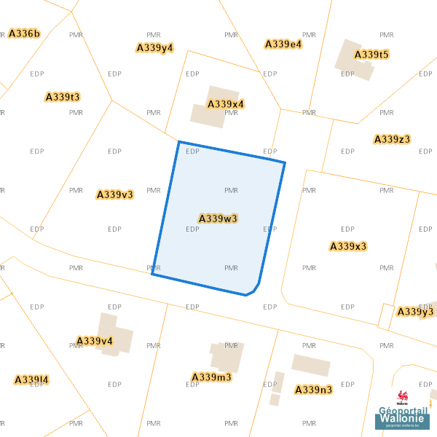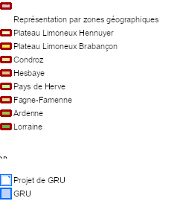

Van rechtswege te herontwikkelen gebieden (SAR)


Inventaris te herontwikkelen gebieden (ISA)

Winstbelasting als gevolg van een herziening van het sectorplan

Ontwikkelingsschema van het grondgebied (SDT)
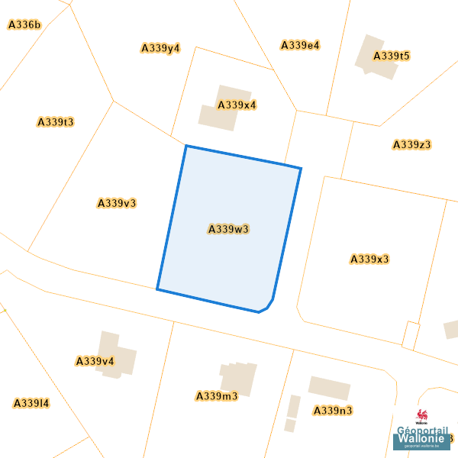

Seveso
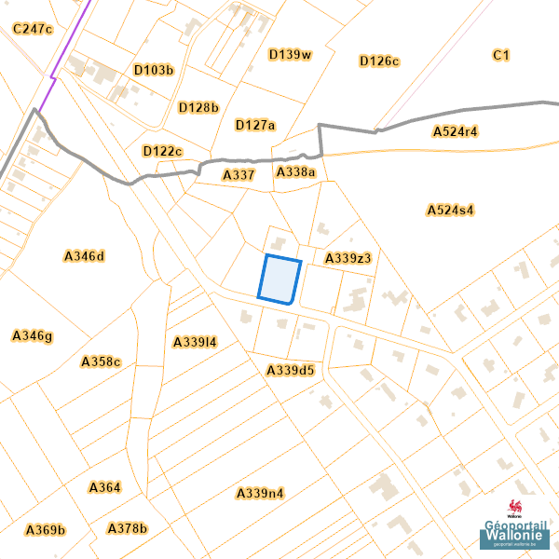
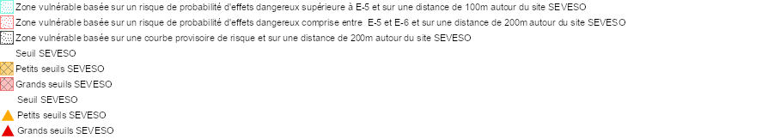
Bodem en ondergrond

Bodemgebruik
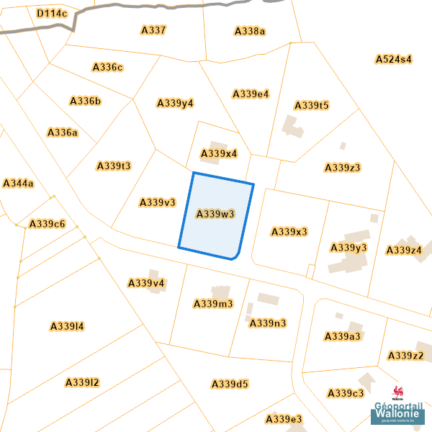

Karst sites
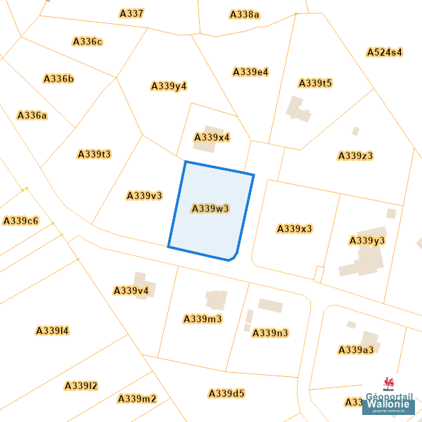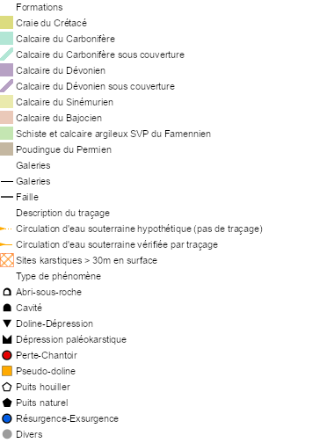

Overleggebieden van het DRIGM

Bodemgesteldheid (BDES)


Mijnbouwconcessies
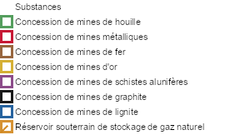

Water

Overstromingsgevaar (2021)
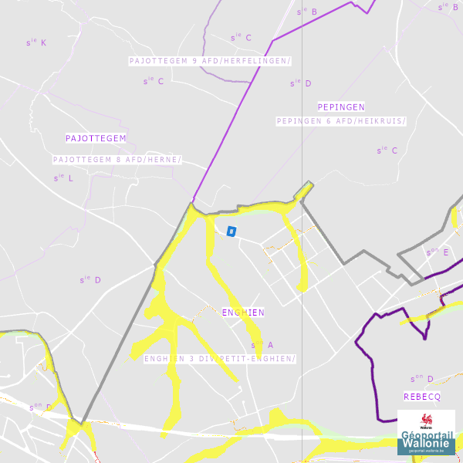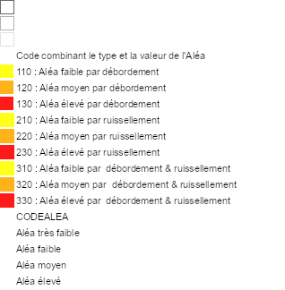

Overstromingsgebieden (2021)
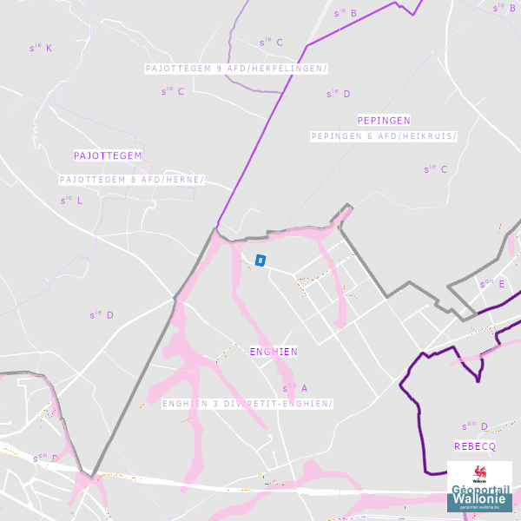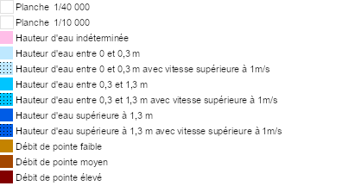

Overstroomde gebieden (2021)
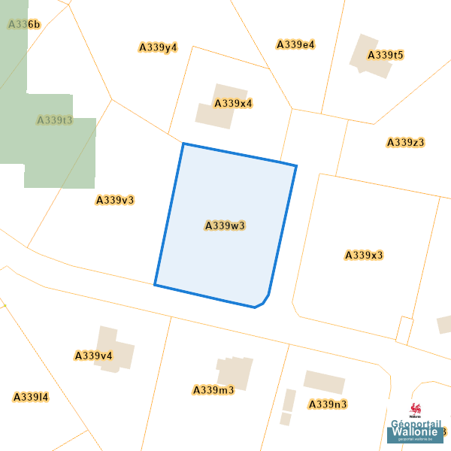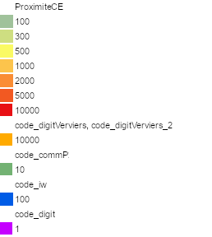

Overstroomde gebieden IDW (2021)
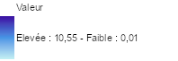

Oppervlaktewaterwinningen

Grondwaterwinningen
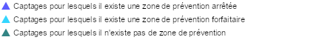

Saneringsplan via ondergronds waterbekken (PASH)
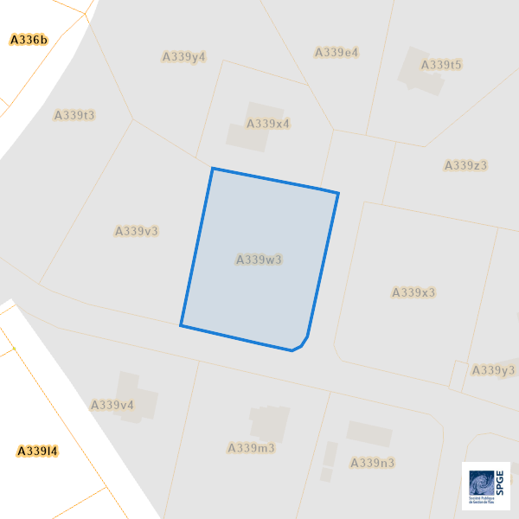
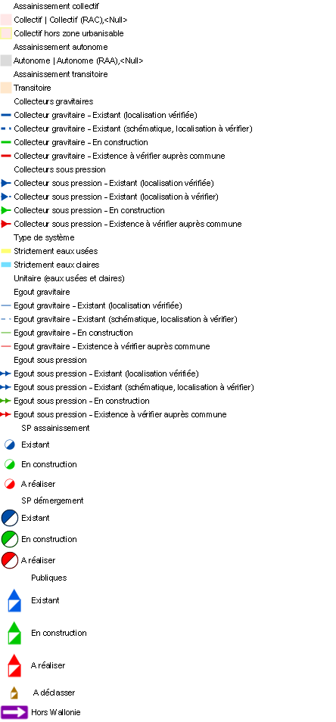

Geconcentreerde afvoerassen en bijhorende gegevens (LIDAXES)
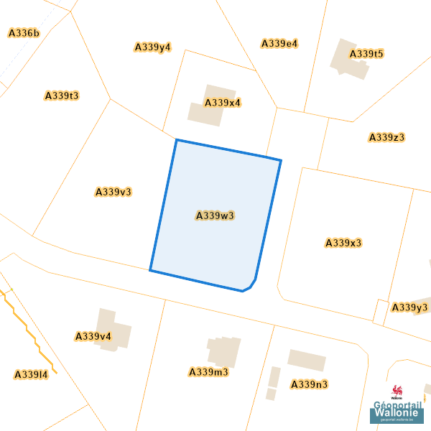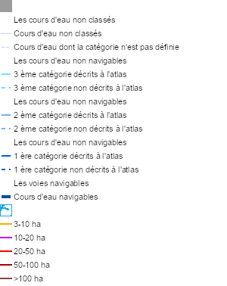

Natuur

Opmerkelijke bomen en heggen (AHREM)
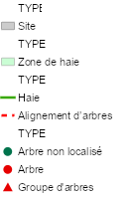

Natura 2000
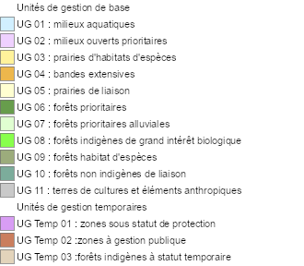

Wet op het grondverzekeringscontract


Ecologisch bestand van soorten
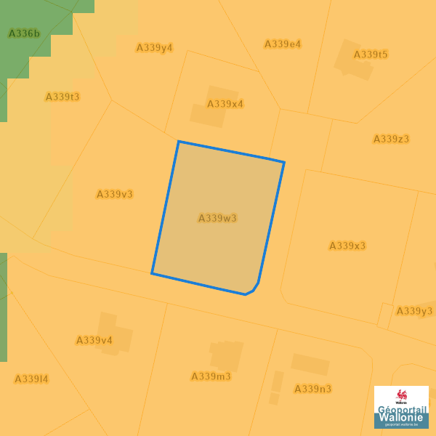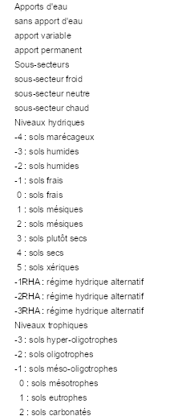

Natuurbescherming
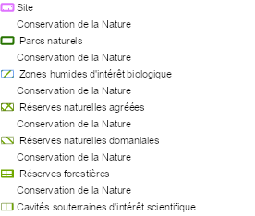

Afrikaanse varkenspest
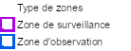

Anoniem landbouwperceel 2019 (SIGEC)
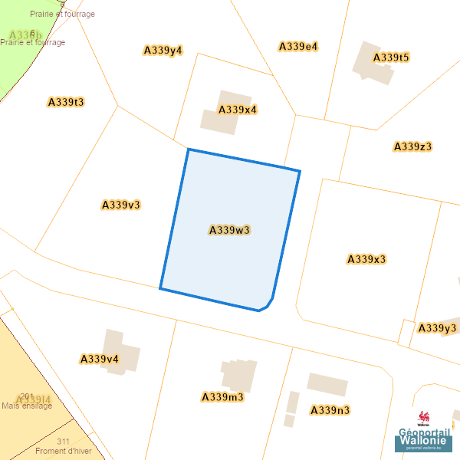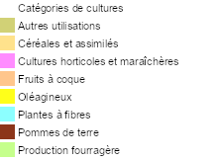

Anoniem landbouwperceel 2022 (SIGEC)
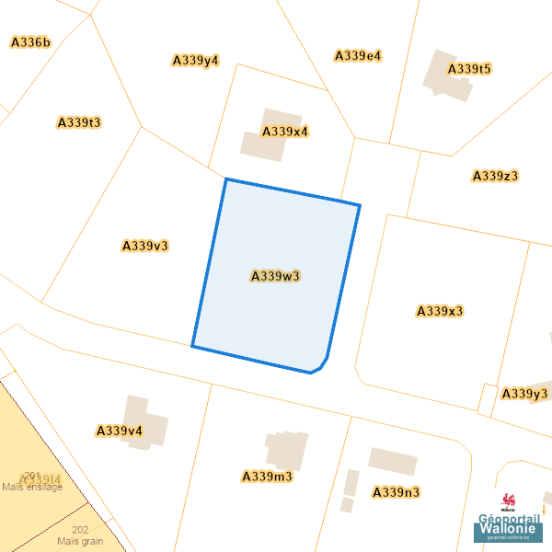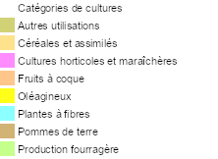
Recht van voorkoop

Voorkoopgemeenten
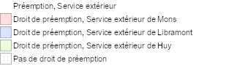

Toepassingsgebied van het voorkooprecht

Erfgoed

Erfgoed in de beschermingslijst

Uitzonderlijk erfgoed

Werelderfgoed

Geklasseerd erfgoed en beschermingszones

Archeologische kaart

Inventaris van cultureel onroerend erfgoed (IPIC)
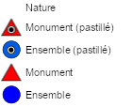

Historische kaarten

Atlas der buurtwegen
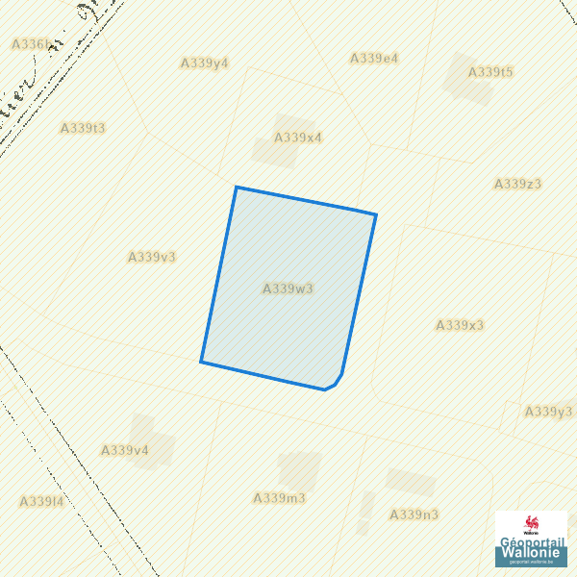

Andere kaarten

Regionaal wegennet en bijbehorende terminals
